**Титульный лист**

**Цель работы** 3

**Задание** 3

**Блок-схема** 4

**Исходный текст программы** 5

**Тестирование** 9

**- Окно формы в момент выполнения задания:** 9

**- Окно, демонстрирующее результаты выполнения задания:** 9

**Цель работы**

Целью текущей лабораторной работы является знакомство с основными особенностями и возможностями языка программирования Object Pascal, который занимает центральное место в системе программирования DELPHI.

**Задание**

Найти решение квадратного уравнения *ax2+bx+c=0* для a=3.45, b=5.6, c=-4.5

**Блок-схема**

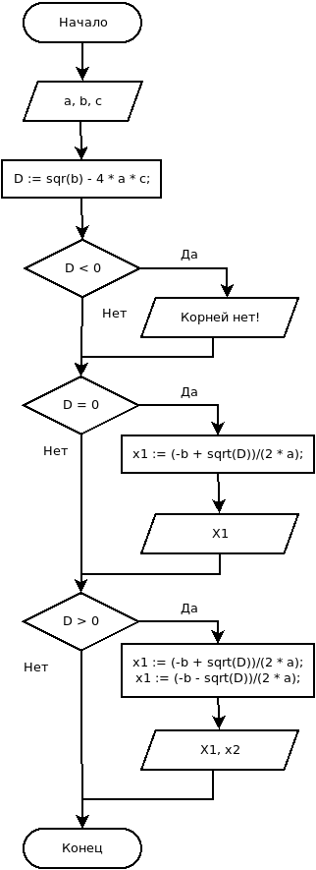

**Исходный текст программы**

unit Unit1;

interface

uses

Windows, Messages, SysUtils, Variants, Classes, Graphics, Controls, Forms,

Dialogs, StdCtrls;

type

TForm1 = class(TForm)

GroupBox1: TGroupBox;

GroupBox2: TGroupBox;

eA: TEdit;

Label1: TLabel;

Label2: TLabel;

Label3: TLabel;

eB: TEdit;

eC: TEdit;

Button1: TButton;

lblDiscriminant: TLabel;

btnClose: TButton;

lblX1: TLabel;

lblX2: TLabel;

procedure Button1Click(Sender: TObject);

procedure btnCloseClick(Sender: TObject);

procedure FormShow(Sender: TObject);

private

{ Private declarations }

public

{ Public declarations }

end;

var

Form1: TForm1;

implementation

{$R *.dfm}

procedure TForm1.Button1Click(Sender: TObject);

var

// Объявление переменных для хранени введенных данных

a, b, c: Double;

// Объявление переменной для результата рассчета

x1, x2, D: Double;

begin

// Инициализация переменных введенными данными

a := StrToFloat(eA.Text);

b := StrToFloat(eB.Text);

c := StrToFloat(eC.Text);

// Получение дискриминанта

D := sqr(b) - 4 * a * c;

// Вывод результата, от состояния дискриминанта

if D < 0 then

begin

// Вывод дискриминанта.

lblDiscriminant.Caption := 'Дискриминант = ' + FloatToStr(D)

+ '. Корней нет!';

// Очистка вывоад x1 и x2

lblX1.Caption := '';

lblX2.Caption := '';

end;

if D = 0 then

begin

// Вывод дискриминанта

lblDiscriminant.Caption := 'Дискриминант = ' + FloatToStr(D)

+ '. Один корень уравнения!';

x1 := (-b + sqrt(D))/(2 * a);

// Вывод первого корня уравнения.

lblX1.Caption := 'X1 = ' + FloatToStr(x1);

// Очиства вывода второго корня уравнения.

lblX2.Caption := '';

end;

if D > 0 then

begin

// Вывод дискриминанта

lblDiscriminant.Caption := 'Дискриминант = ' + FloatToStr(D)

+ '. Уравнение имеет два корня!';

// Рассчет корней уравнения.

x1 := (-b + sqrt(D))/(2 * a);

x2 := (-b - sqrt(D))/(2 * a);

// Вывод первого корня уравнения.

lblX1.Caption := 'X1 = ' + FloatToStr(x1);

// Вывод второго корня уравнения.

lblX2.Caption := 'X2 = ' + FloatToStr(x2);

end;

end;

procedure TForm1.btnCloseClick(Sender: TObject);

begin

Close;

end;

procedure TForm1.FormShow(Sender: TObject);

begin

// Очистка содержимого lable вывода корней уровнения

lblX1.Caption := '';

lblX2.Caption := '';

end;

end.

**Тестирование**

**- Окно формы в момент выполнения задания:**

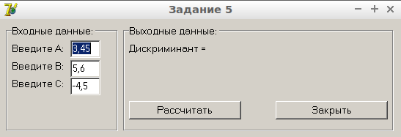

**- Окно, демонстрирующее результаты выполнения задания:**

